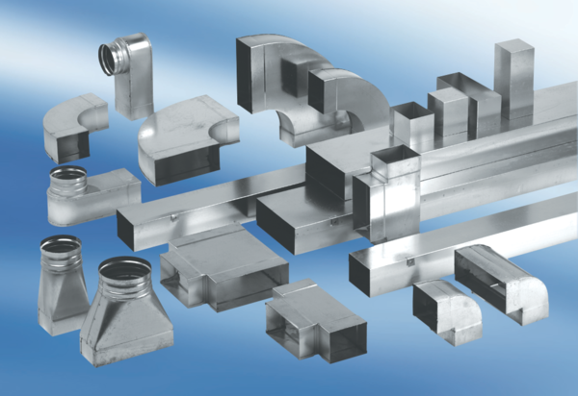Raccords enfichables pour raccords et coudes SVF55/110Unité de conditionnement : 1 pièceGamme: K
Numéro de référence : 0055.0564Fabricant : MAICO

